프로젝트명: 000000 정보 시스템 개발
화면정의서
문서번호: 0000000
Version 1.0

제.개정 이력서
버전 | 제.개정 일자 | 제.개정 페이지 및 내용 | 작성자 | 승인자
1.0 | 2002/01/02 | 제정 | 김태우 | 박승태

목차
1. 기타대외행사 5
1.1 화면 5
1.2 처리 개요 5
1.3 화면 입/출력 정보일람 6
1.4 업무 흐름 7
2. 업무협약 8
2.1 화면 8
2.2 처리 개요 8
2.3 화면 입/출력 정보일람 9
2.4 업무 흐름 10
3. 국외출장 11
3.1 화면 11
3.2 처리 개요 11
3.3 화면 입/출력 정보일람 12
3.4 업무 흐름 13
4. 국외연수참가 14
4.1 화면 14
4.2 처리 개요 14
4.3 화면 입/출력 정보일람 15
4.4 업무 흐름 16
5. 국외연수제공 17
5.1 화면 17
5.2 처리 개요 17
5.3 화면 입/출력 정보일람 18
5.4 업무 흐름 19
6. 대외면담 20
6.1 화면 20
6.2 처리 개요 20
6.3 화면 입/출력 정보일람 21
6.4 업무 흐름 22
7. 대외정보 통합 조회 23
7.1 화면 23
7.2 처리 개요 23
7.3 화면 입/출력 정보일람 24
7.4 업무 흐름 25
8. 대외정보 검색어 조회 26
8.1 화면 26
8.2 처리 개요 26
8.3 화면 입/출력 정보일람 27
8.4 업무 흐름 28
9. 대외인물조회 오류! 책갈피가 정의되어 있지 않습니다.
9.1 화면 오류! 책갈피가 정의되어 있지 않습니다.
9.2 처리 개요 오류! 책갈피가 정의되어 있지 않습니다.
9.3 화면 입/출력 정보일람 오류! 책갈피가 정의되어 있지 않습니다.
9.4 업무 흐름 오류! 책갈피가 정의되어 있지 않습니다.
10. 대외인물 오류! 책갈피가 정의되어 있지 않습니다.
10.1 화면 오류! 책갈피가 정의되어 있지 않습니다.
10.2 처리 개요 오류! 책갈피가 정의되어 있지 않습니다.
10.3 화면 입/출력 정보일람 오류! 책갈피가 정의되어 있지 않습니다.
10.4 업무 흐름 오류! 책갈피가 정의되어 있지 않습니다.
11. 대외인물경력 오류! 책갈피가 정의되어 있지 않습니다.
11.1 화면 오류! 책갈피가 정의되어 있지 않습니다.
11.2 처리 개요 오류! 책갈피가 정의되어 있지 않습니다.
11.3 화면 입/출력 정보일람 오류! 책갈피가 정의되어 있지 않습니다.
11.4 업무 흐름 오류! 책갈피가 정의되어 있지 않습니다.
12. 대외인물선택 팝업 화면 오류! 책갈피가 정의되어 있지 않습니다.
12.1 화면 오류! 책갈피가 정의되어 있지 않습니다.
12.2 처리 개요 오류! 책갈피가 정의되어 있지 않습니다.
12.3 화면 입/출력 정보일람 오류! 책갈피가 정의되어 있지 않습니다.
12.4 업무 흐름 오류! 책갈피가 정의되어 있지 않습니다.
13. 직원선택 팝업 화면 오류! 책갈피가 정의되어 있지 않습니다.
13.1 화면 오류! 책갈피가 정의되어 있지 않습니다.
13.2 처리 개요 오류! 책갈피가 정의되어 있지 않습니다.
13.3 화면 입/출력 정보일람 오류! 책갈피가 정의되어 있지 않습니다.
13.4 업무 흐름 오류! 책갈피가 정의되어 있지 않습니다.

기타대외행사
사용자화면정의서 |  | 프로젝트명 | 000000 시스템 개발
 |  | 작성부서/팀 | 고객관리/대외협력팀
화면번호 | ORGEVNTJU | 작 성 자 | 김태우 | 작 성 일 | 2002-01-02
업무시스템 | 대외협력 |  | 화면명 |  | 기타대외행사
업무기능 | 기타대외행사 내역을 입력/수정/삭제/조회 |  | 관련 TABLE |  | Tborg_evnt,Tborg_evnt_outr,Vworg_cust,Tborg_outr
단위시스템 | 대외정보관리

화면
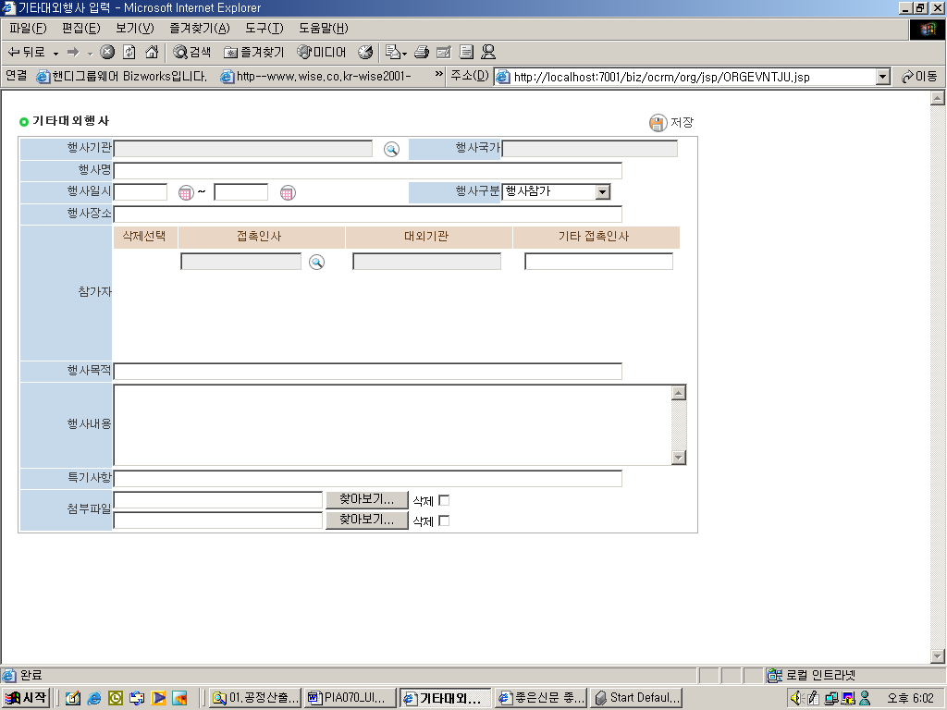

처리 개요
기타대외행사에 대한 정보(행사기관,행사국가,행사명,행사일자(시작일자,종료일자), 행사구분,행사장소, 참가자,기타 접촉인사, 행사목적,행사내용, 특기사항, 첨부파일1, 첨부파일2)를 신규입력,수정,삭제/조회 한다.

화면 입/출력 정보일람
번호 | I/O | 한글명 |  | 영문명 |  | 자료형태
1 | I/O | 관리번호 |  | mng_no |  | CHAR(7)
2 | I/O | 이벤트구분 |  | evnt_tp |  | VARCHAR2(2)
3 | I/O | 대외기관 |  | cno |  | CHAR(7)
4 | I/O | 이벤트명 |  | evnt_name |  | VARCHAR2(100)
5 | I/O | 이벤트장소 |  | evnt_plc |  | VARCHAR2(50)
6 | I/O | 이벤트시작일자 |  | evnt_strt_date |  | DATE
7 | I/O | 이벤트종료일자 |  | evnt_end_date |  | DATE
8 | I/O | 이벤트목적 |  | evnt_obj |  | VARCHAR2(200)
9 | I/O | 이벤트내용 |  | evnt_cntn |  | VARCHAR2(1000)
10 | I/O | 특기사항 |  | tlnt_mtr |  | VARCHAR2(100)
11 | I/O | 첨부파일 |  | apno_file |  | VARCHAR2(100)
12 | I/O | 첨부파일2 |  | apno_file2 |  | VARCHAR2(100)
13 | I/O | 입력자행번 |  | imn_emp_no |  | CHAR(4)
14 | I/O | 조작시간 |  | op_time |  | DATE
15 | I/O | 관리번호 |  | mng_no |  | CHAR(7)
16 | I/O | 순번 |  | seq |  | NUMBER(3,0)
17 | I/O | 이벤트역활구분 |  | role_tp |  | VARCHAR2(2)
18 | I/O | 대외기관 |  | cno |  | CHAR(7)
19 | I/O | 인물관리번호 |  | outr_mng_no |  | CHAR(7)
20 | I/O | 기타접촉인사 |  | etc_cntc_name |  | VARCHAR2(40)
21 | I/O | 조작시간 |  | op_time |  | DATE
22 | O | 대외기관명 |  | Cust_name |  | VARCHAR2(80)
23 | O | 국가명 |  | Nat_name |  | VARCHAR2(80)
24 | O | 대외인물명 |  | Ooutr_name |  | VARCHAR2(80)
25 | O | 직책 |  | Pos |  | VARCHAR2(30)
26 | O | 부서 |  | Dept |  | VARCHAR2(20)

업무 흐름
* 기타대외행사 입력
- 기타대외행사에 대한 빈 입력란( 행사기관,행사국가,행사명,행사일자(시작일자,종료일자), 행사구분,행사장소, 참가자,기타 접촉인사, 행사목적,행사내용, 특기사항, 첨부파일1, 첨부파일2)을 표시한다.
- 행사기관 팝업 화면에서 입력할 행사기관이 없는 경우 고객정보의 고객입력화면에서 행사기관을 입력한다.
- 행사기관,참가자,첨부파일은 팝업 화면을 Call하여 조회된 내역에서 선택하여 표시한다.
- 참가자는 반드시 하나이상 존재해야 한다.
- 이벤트정보(tborg_evnt)의 이벤트구분(evnt_tp)은 입력란의 행사구분이 ‘행사참가’이면‘6’, 행사구분이 ‘행사제공’이면 ’7’로 입력
- 참가자(tborg_evnt_outr)의 이벤트역활구분(role_tp)은 ‘07’로 입력
- 이벤트정보(tborg_evnt)의 관리번호(mng_no)은 년도(2)+행사구분+일련번호(4)로 생성되고 일련번호는 오라클의 시퀀스(sq_tborg_1)을 사용
- 저장버튼을 선택하면 반드시 입력해야 할 항목을 체크
(행사기관,행사명, 행사목적, 행사일자(시작일자,종료일자), 참가자)
9. 입력을 정상적으로 완료하여 자료를 Insert한 후 다시 빈 입력란을 표시한다.

* 기타대외행사 수정
- 대외정보통합 조회 또는 대외정보 검색어 조회 화면에서 조회한 후 조회리스트 중에서 하나를 선택하면 선택한 내역을 화면( 행사기관,행사국가,행사명,행사일자(시작일자,종료일자), 행사구분,행사장소, 참가자,기타 접촉인사, 행사목적,행사내용, 특기사항, 첨부파일1, 첨부파일2)에 표시한다.
- 참가자는 반드시 하나이상 존재해야 한다.
- 저장버튼을 선택하면 반드시 입력해야 할 항목을 체크
(행사기관,행사명, 행사목적, 행사일자(시작일자,종료일자), 참가자)
4. 수정을 정상적으로 완료하여 자료를 Update한 후 기타대외행사정보 화면을 Call한 대외정보통합 조회화면 또는 대외정보 검색어 조회화면을 다시 조회한 후 화면을 닫는다.

* 기타대외행사 삭제
- 대외정보통합 조회 또는 대외정보 검색어 조회 화면에서 조회한 후 조회리스트 중에서 하나를 선택하면 선택한 내역을 화면( 행사기관,행사국가,행사명,행사일자(시작일자,종료일자), 행사구분,행사장소, 참가자,기타 접촉인사, 행사목적,행사내용, 특기사항, 첨부파일1, 첨부파일2)에 표시한다.
- 삭제버튼을 선택하면 삭제 의사를 확인
- 참가자 내역(tborg_evnt_outr)을 먼저 삭제한 후 기타대외행사내역(tborg_evnt)을 삭제
- 자료를 Delete한 후 기타대외행사정보 화면을 Call한 대외정보통합 조회화면 또는 대외정보 검색어 조회화면을 다시 조회한 후 화면을 닫는다.

업무협약
사용자화면정의서 |  | 프로젝트명 | 000000 시스템 개발
 |  | 작성부서/팀 | 고객개발/대외협력팀
화면번호 | ORGCNVNJU | 작 성 자 | 김태우 | 작 성 일 | 2002-01-02
업무시스템 | 대외협력 |  | 화면명 |  | 업무협약
업무기능 | 업무협약내역을 입력/수정/삭제 |  | 관련 TABLE |  | Tborg_evnt, Tborg_evnt_outr,  Tborg_evnt_emp,Vworg_cust,Tborg_outr
단위시스템 | 대외정보관리

화면
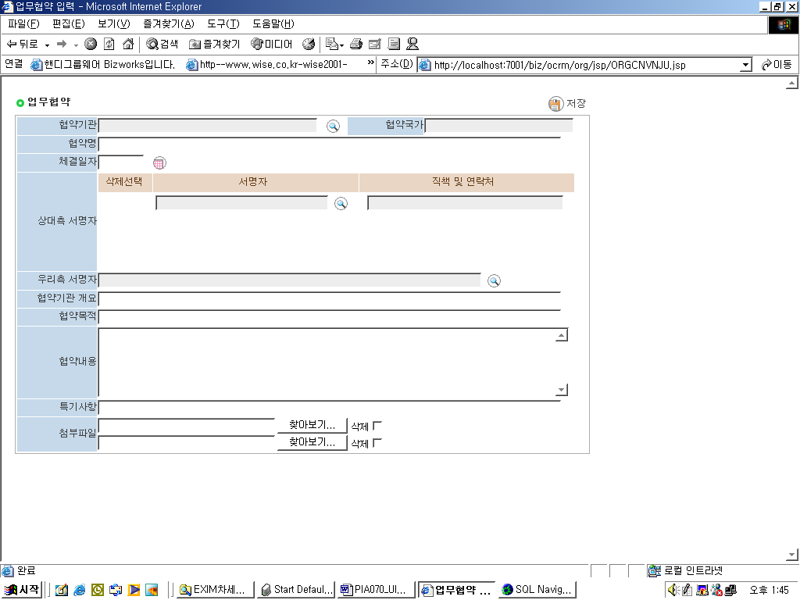

처리 개요
업무협약에 대한 정보(협약기관,협약국가,체결일자,협약명,상대측 서명자,우리측 서명자, 협약기관 개요,협약목적,협약내용,첨부파일, 첨부파일2, 특기사항)를 신규 입력/수정/삭제 한다.

화면 입/출력 정보일람
번호 | I/O | 한글명 |  | 영문명 |  | 자료형태
1 | I/O | 관리번호 |  | mng_no |  | CHAR(7)
2 | I/O | 이벤트구분 |  | evnt_tp |  | VARCHAR2(2)
3 | I/O | 대외기관 |  | cno |  | CHAR(7)
4 | I/O | 이벤트명 |  | evnt_name |  | VARCHAR2(100)
6 | I/O | 이벤트시작일자 |  | evnt_strt_date |  | DATE
7 | I/O | 이벤트종료일자 |  | evnt_end_date |  | DATE
8 | I/O | 이벤트목적 |  | evnt_obj |  | VARCHAR2(200)
9 | I/O | 이벤트내용 |  | evnt_cntn |  | VARCHAR2(1000)
10 | I/O | 협약기관개요 |  | cnvn_org_brf |  | VARCHAR2(100)
11 | I/O | 특기사항 |  | tlnt_mtr |  | VARCHAR2(100)
12 | I/O | 첨부파일 |  | apno_file |  | VARCHAR2(100)
13 | I/O | 첨부파일2 |  | apno_file2 |  | VARCHAR2(100)
14 | I/O | 입력자행번 |  | imn_emp_no |  | CHAR(4)
15 | I/O | 조작시간 |  | op_time |  | DATE
16 | I/O | 관리번호 |  | mng_no |  | CHAR(7)
17 | I/O | 순번 |  | seq |  | NUMBER(3,0)
18 | I/O | 이벤트역활구분 |  | role_tp |  | VARCHAR2(2)
19 | I/O | 대외기관 |  | cno |  | CHAR(7)
20 | I/O | 인물관리번호 |  | outr_mng_no |  | CHAR(7)
21 | I/O | 조작시간 |  | op_time |  | DATE
22 | I/O | 관리번호 |  | mng_no |  | CHAR(7)
23 | I/O | 행번 |  | emp_no |  | CHAR(4)
24 | I/O | 이벤트역활구분 |  | role_tp |  | VARCHAR2(2)
25 | I/O | 성명직책 |  | name_pos |  | VARCHAR2(80)
26 | I/O | 조작시간 |  | op_time |  | DATE
27 | O | 대외기관명 |  | Cust_name |  | VARCHAR2(80)
28 | O | 국가명 |  | Nat_name |  | VARCHAR2(80)
29 | O | 대외인물명 |  | Ooutr_name |  | VARCHAR2(80)
30 | O | 직책 |  | Pos |  | VARCHAR2(30)
31 | O | 부서 |  | Dept |  | VARCHAR2(20)

업무 흐름
* 업무협약 입력
- 업무협약에 대한 빈 입력란(협약기관,협약국가,체결일자,협약명,상대측 서명자,우리측 서명자, 협약기관 개요,협약목적,협약내용,첨부파일, 첨부파일2, 특기사항)을 표시한다.
- 협약기관 팝업 화면에서 입력할 협약기관이 없는 경우 고객정보의 고객입력화면에서 협약기관을 입력한다.
- 협약기관,상대측서명자,우리측서명자,첨부파일은 팝업 화면을 Call하여 조회된 내역에서 선택하여 표시한다.
- 상대측 서명자는 반드시 하나이상 존재해야 한다.
- 이벤트정보(tborg_evnt)의 이벤트구분(evnt_tp)은 ’5’로 입력
- 상대측서명자(tborg_evnt_outr)의 이벤트역활구분(role_tp)은 ‘06’로 입력
- 우리측서명자(tborg_evnt_emp)의 이벤트역활구분(role_tp)은 ‘13’로 입력
- 이벤트정보(tborg_evnt)의 관리번호(mng_no)은 년도(2)+’5’+일련번호(4)로 생성되고 일련번호는 오라클의 시퀀스(sq_tborg_1)을 사용
- 체결일자는 이벤트정보(tborg_evnt)의 이벤트시작일자(tborg_strt_date)에 입력
- 이벤트정보(tborg_evnt)의 이벤트종료일자(evnt_end_date)은 체결일자를 입력
- 저장버튼을 선택하면 반드시 입력해야 할 항목을 체크
(협약기관,협약목적,체결일자,상대측서명자,우리측서명자)
- 입력을 정상적으로 완료하여 자료를 Insert한 후 다시 빈 입력란을 표시한다.

* 업무협약 수정
- 대외정보통합 조회 또는 대외정보 검색어 조회 화면에서 조회한 후 조회리스트 중에서 하나를 선택하면 선택한 내역을 화면(협약기관,협약국가,체결일자,협약명,상대측 서명자,우리측 서명자, 협약기관 개요,협약목적,협약내용,첨부파일, 첨부파일2, 특기사항)에 표시한다.
- 상대측 서명자는 반드시 하나이상 존재해야 한다.
- 저장버튼을 선택하면 반드시 입력해야 할 항목을 체크
(협약기관,협약목적,체결일자,상대측서명자,우리측서명자)
- 수정을 정상적으로 완료하여 자료를 Update한 후 업무협약 화면을 Call한 대외정보통합 조회화면 또는 대외정보 검색어 조회화면을 다시 조회한 후 화면을 닫는다.

* 업무협약 삭제
- 대외정보통합 조회 또는 대외정보 검색어 조회 화면에서 조회한 후 조회리스트 중에서 하나를 선택하면 선택한 내역을 화면(협약기관,협약국가,체결일자,협약명,상대측 서명자,우리측 서명자, 협약기관 개요,협약목적,협약내용,첨부파일, 첨부파일2, 특기사항)에 표시한다.
- 삭제버튼을 선택하면 삭제 의사를 확인
- 상대측서명자 내역(tborg_evnt_outr), 우리측서명자 내역(tborg_evnt_emp)을 먼저 삭제한 후 업무협약내역(tborg_evnt)을 삭제
- 자료를 Delete한 후 업무협약 화면을 Call한 대외정보통합 조회화면 또는 대외정보 검색어 조회화면을 다시 조회한 후 화면을 닫는다.

국외출장
사용자화면정의서 |  | 프로젝트명 | 000000 시스템 개발
 |  | 작성부서/팀 | 고객개발/대외협력팀
화면번호 | ORGTRIPJU | 작 성 자 | 김태우 | 작 성 일 | 2002-01-02
업무시스템 | 대외협력 |  | 화면명 |  | 국외출장
업무기능 | 국외출장내역을 입력/수정.삭제/조회/ |  | 관련 TABLE |  | Tborg_evnt, Tborg_evnt_outr,  Tborg_evnt_emp,Vworg_cust,Tborg_outr
단위시스템 | 대외정보관리

화면
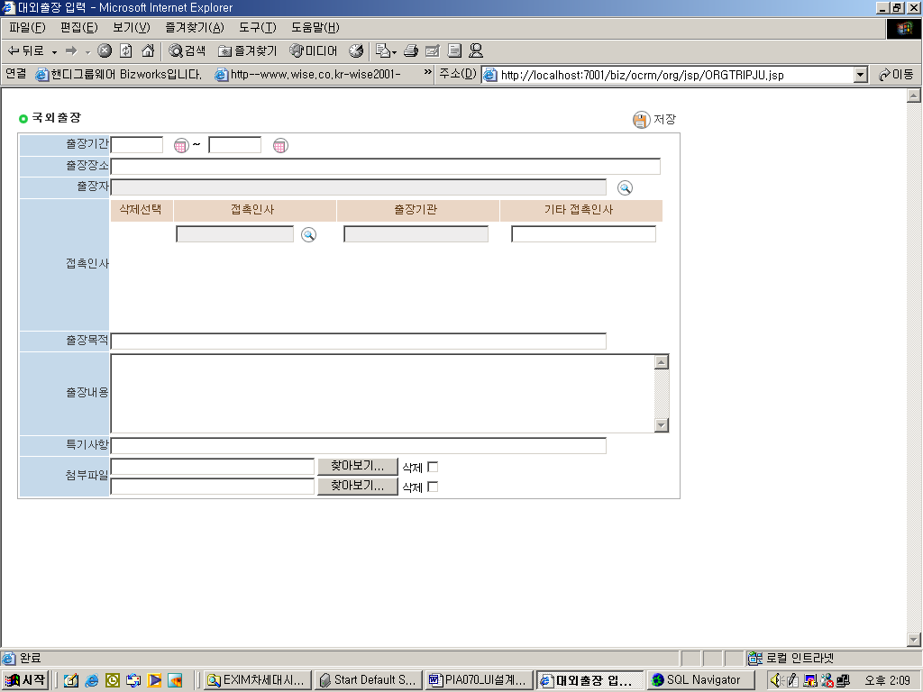

처리 개요
대외출장에 대한 정보(출장일자(시작일자,종료일자),출장장소,출장자,접촉인사, 기타접촉인사,출장목적,출장내용,첨부파일,첨부파일2,특기사항)를 신규 입력/수정/삭제/조회 한다.

화면 입/출력 정보일람
번호 | I/O | 한글명 |  | 영문명 |  | 자료형태
1 | I/O | 관리번호 |  | mng_no |  | CHAR(7)
2 | I/O | 이벤트구분 |  | evnt_tp |  | VARCHAR2(2)
3 | I/O | 대외기관 |  | cno |  | CHAR(7)
5 | I/O | 이벤트장소 |  | evnt_plc |  | VARCHAR2(50)
6 | I/O | 이벤트시작일자 |  | evnt_strt_date |  | DATE
7 | I/O | 이벤트종료일자 |  | evnt_end_date |  | DATE
8 | I/O | 이벤트목적 |  | evnt_obj |  | VARCHAR2(200)
9 | I/O | 이벤트내용 |  | evnt_cntn |  | VARCHAR2(1000)
10 | I/O | 특기사항 |  | tlnt_mtr |  | VARCHAR2(100)
11 | I/O | 첨부파일 |  | apno_file |  | VARCHAR2(100)
12 | I/O | 첨부파일2 |  | apno_file2 |  | VARCHAR2(100)
13 | I/O | 입력자행번 |  | imn_emp_no |  | CHAR(4)
14 | I/O | 조작시간 |  | op_time |  | DATE
15 | I/O | 관리번호 |  | mng_no |  | CHAR(7)
16 | I/O | 순번 |  | seq |  | NUMBER(3,0)
17 | I/O | 이벤트역활구분 |  | role_tp |  | VARCHAR2(10)
18 | I/O | 대외기관 |  | cno |  | CHAR(7)
19 | I/O | 인물관리번호 |  | outr_mng_no |  | CHAR(7)
20 | I/O | 기타접촉인사 |  | etc_cntc_name |  | VARCHAR2(40)
21 | I/O | 조작시간 |  | op_time |  | DATE
22 | I/O | 관리번호 |  | mng_no |  | CHAR(7)
23 | I/O | 행번 |  | emp_no |  | CHAR(4)
24 | I/O | 이벤트역활구분 |  | role_tp |  | VARCHAR2(2)
25 | I/O | 성명직책 |  | name_pos |  | VARCHAR2(80)
26 | I/O | 조작시간 |  | op_time |  | DATE
27 | O | 대외기관명 |  | Cust_name |  | VARCHAR2(80)
28 | O | 국가명 |  | Nat_name |  | VARCHAR2(80)
29 | O | 대외인물명 |  | Ooutr_name |  | VARCHAR2(80)
30 | O | 직책 |  | Pos |  | VARCHAR2(30)
31 | O | 부서 |  | Dept |  | VARCHAR2(20)

업무 흐름
* 국외출장 입력
- 국외출장에 대한 빈 입력란(출장일자(시작일자,종료일자),출장장소,출장자,접촉인사, 기타접촉인사,출장목적,출장내용,첨부파일,첨부파일2,특기사항)을 표시한다.
- 접촉인사 팝업 화면에서 접촉한 대외기관이 없는 경우 고객정보의 고객입력화면에서 접촉한 대외기관을 입력한다.
- 접촉인사,출장자,첨부파일은 팝업 화면을 Call하여 조회된 내역에서 선택하여 표시한다.
- 접촉인사는 반드시 하나이상 존재해야 한다.
- 이벤트정보(tborg_evnt)의 이벤트구분(evnt_tp)은 ’2’로 입력
- 접촉인사(tborg_evnt_outr)의 이벤트역활구분(role_tp)은 ‘03’로 입력
- 출장자(tborg_evnt_emp)의 이벤트역활구분(role_세)은 ‘10’으로 입력
- 이벤트정보(tborg_evnt)의 관리번호(mng_no)은 년도(2)+’2’+일련번호(4)로 생성되고 일련번호는 오라클의 시퀀스(sq_tborg_1)을 사용
- 저장버튼을 선택하면 반드시 입력해야 할 항목을 체크
(출장일자,출장목적,접촉인사,출장자)
- 입력을 정상적으로 완료하여 자료를 Insert한 후 다시 빈 입력란을 표시한다.

* 국외출장 수정
- 대외정보통합 조회 또는 대외정보 검색어 조회 화면에서 조회한 후 조회리스트 중에서 하나를 선택하면 선택한 내역을 화면(출장일자(시작일자,종료일자),출장장소,출장자,접촉인사, 기타접촉인사,출장목적,출장내용,첨부파일,첨부파일2,특기사항)에 표시한다.
- 접촉인사는 반드시 하나이상 존재해야 한다.
- 저장버튼을 선택하면 반드시 입력해야 할 항목을 체크
(출장일자,출장목적,접촉인사,출장자)
- 수정을 정상적으로 완료하여 자료를 Update한 후 국외출장 화면을 Call한 대외정보통합 조회화면 또는 대외정보 검색어 조회화면을 다시 조회한 후 화면을 닫는다.

* 국외출장 삭제
- 대외정보통합 조회 또는 대외정보 검색어 조회 화면에서 조회한 후 조회리스트 중에서 하나를 선택하면 선택한 내역을 화면(출장일자(시작일자,종료일자),출장장소,출장자,접촉인사, 기타접촉인사,출장목적,출장내용,첨부파일,첨부파일2,특기사항)에 표시한다.
- 삭제버튼을 선택하면 삭제 의사를 확인
- 접촉인사 내역(tborg_evnt_outr), 출장자 내역(tborg_evnt_emp)을 먼저 삭제한 후 국외출장 내역(tborg_evnt)을 삭제
- 자료를 Delete한 후 국외출장 화면을 Call한 대외정보통합 조회화면 또는 대외정보 검색어 조회화면을 다시 조회한 후 화면을 닫는다.

국외연수참가
사용자화면정의서 |  | 프로젝트명 | 000000 시스템 개발
 |  | 작성부서/팀 | 고객개발/대외협력팀
화면번호 | ORGEDTOJU | 작 성 자 | 김태우 | 작 성 일 | 2002-01-02
업무시스템 | 대외협력 |  | 화면명 |  | 국외연수참가
업무기능 | 국외연수 참가내역을 입력/수정/삭제/조회 |  | 관련 TABLE |  | Tborg_evnt, Tborg_evnt_outr,  Tborg_evnt_emp,Vworg_cust,Tborg_outr
단위시스템 | 대외정보관리

화면
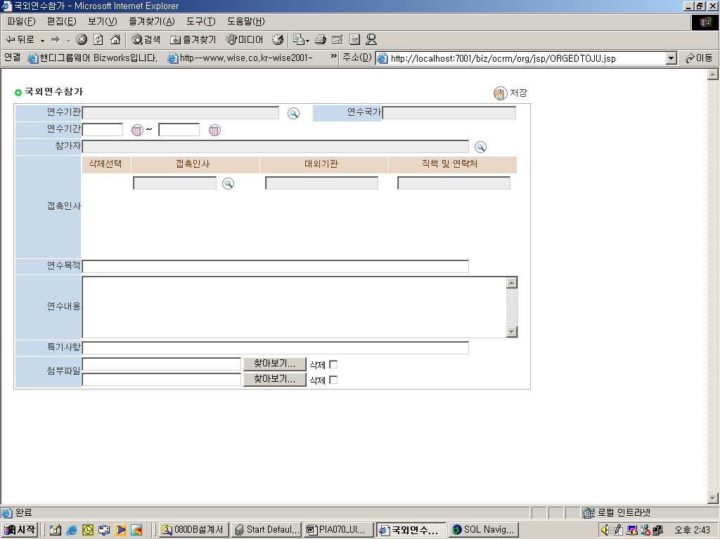

처리 개요
국외연수참가에 대한정보(연수기관,연수국가,연수기간(시작일자,종료일자),접촉인사,참가자,
연수목적,연수내용,첨부파일, 첨부파일 2,특기사항)를 신규 입력/수정/삭제/조회 한다.

화면 입/출력 정보일람
번호 | I/O | 한글명 |  | 영문명 |  | 자료형태
1 | I/O | 관리번호 |  | mng_no |  | CHAR(7)
2 | I/O | 이벤트구분 |  | evnt_tp |  | VARCHAR2(2)
3 | I/O | 대외기관 |  | cno |  | CHAR(7)
4 | I/O | 이벤트시작일자 |  | evnt_strt_date |  | DATE
5 | I/O | 이벤트종료일자 |  | evnt_end_date |  | DATE
6 | I/O | 이벤트목적 |  | evnt_obj |  | VARCHAR2(200)
7 | I/O | 이벤트내용 |  | evnt_cntn |  | VARCHAR2(1000)
8 | I/O | 특기사항 |  | tlnt_mtr |  | VARCHAR2(100)
9 | I/O | 첨부파일 |  | apno_file |  | VARCHAR2(100)
10 | I/O | 첨부파일2 |  | apno_file2 |  | VARCHAR2(100)
11 | I/O | 입력자행번 |  | imn_emp_no |  | CHAR(4)
12 | I/O | 조작시간 |  | op_time |  | DATE
13 | I/O | 관리번호 |  | mng_no |  | CHAR(7)
14 | I/O | 순번 |  | seq |  | NUMBER(3,0)
15 | I/O | 이벤트역활구분 |  | role_tp |  | VARCHAR2(10)
16 | I/O | 대외기관 |  | cno |  | CHAR(7)
17 | I/O | 인물관리번호 |  | outr_mng_no |  | CHAR(7)
18 | I/O | 기타접촉인사 |  | etc_cntc_name |  | VARCHAR2(40)
19 | I/O | 조작시간 |  | op_time |  | DATE
20 | I/O | 관리번호 |  | mng_no |  | CHAR(7)
21 | I/O | 행번 |  | emp_no |  | CHAR(4)
22 | I/O | 이벤트역활구분 |  | role_tp |  | VARCHAR2(2)
23 | I/O | 성명직책 |  | name_pos |  | VARCHAR2(80)
24 | I/O | 조작시간 |  | op_time |  | DATE
25 | O | 대외기관명 |  | Cust_name |  | VARCHAR2(80)
26 | O | 국가명 |  | Nat_name |  | VARCHAR2(80)
27 | O | 대외인물명 |  | Ooutr_name |  | VARCHAR2(80)
28 | O | 직책 |  | Pos |  | VARCHAR2(30)
29 | O | 부서 |  | Dept |  | VARCHAR2(20)

업무 흐름
* 국외연수참가 입력
  - 국외연수참가에 대한 빈 입력란(연수기관,연수국가,연수기간(시작일자,종료일자),접촉인사,참가자, 연수목적,연수내용,첨부파일, 첨부파일 2,특기사항)을 표시한다.
  - 연수기관 팝업 화면에서 연수를 제공한 대외기관이 없는 경우 고객정보의 고객입력화면에서 접촉한 대외기관을 입력한다.
  - 접촉인사,참가자,첨부파일은 팝업 화면을 Call하여 조회된 내역에서 선택하여 표시한다.
  - 접촉인사는 반드시 하나이상 존재해야 한다.
  - 이벤트정보(tborg_evnt)의 이벤트구분(evnt_tp)은 ’3’로 입력
  - 접촉인사(tborg_evnt_outr)의 이벤트역활구분(role_tp)은 ‘04’로 입력
  - 출장자(tborg_evnt_emp)의 이벤트역활구분(role_세)은 ‘11’으로 입력
  - 이벤트정보(tborg_evnt)의 관리번호(mng_no)은 년도(2)+’3’+일련번호(4)로 생성되고 일련번호는 오라클의 시퀀스(sq_tborg_1)을 사용
  - 저장버튼을 선택하면 반드시 입력해야 할 항목을 체크
(연수기관,연수기간(시작일자,종료일자),연수목적,접촉인사,참가자)
  - 입력을 정상적으로 완료하여 자료를 Insert한 후 다시 빈 입력란을 표시한다.

* 국외연수참가 수정
- 대외정보통합 조회 또는 대외정보 검색어 조회 화면에서 조회한 후 조회리스트 중에서 하나를 선택하면 선택한 내역을 화면(연수기관,연수국가,연수기간(시작일자,종료일자),접촉인사,참가자, 연수목적,연수내용,첨부파일, 첨부파일 2,특기사항)에 표시한다.
- 연수자는 반드시 하나이상 존재해야 한다.
- 저장버튼을 선택하면 반드시 입력해야 할 항목을 체크
(연수기관,연수기간(시작일자,종료일자),연수목적,접촉인사,참가자)
- 수정을 정상적으로 완료하여 자료를 Update한 후 국외연수참가 화면을 Call한 대외정보통합 조회화면 또는 대외정보 검색어 조회화면을 다시 조회한 후 화면을 닫는다.

* 국외연수참가 삭제
- 대외정보통합 조회 또는 대외정보 검색어 조회 화면에서 조회한 후 조회리스트 중에서 하나를 선택하면 선택한 내역을 화면(연수기관,연수국가,연수기간(시작일자,종료일자),접촉인사,참가자, 연수목적,연수내용,첨부파일, 첨부파일 2,특기사항)에 표시한다.
- 삭제버튼을 선택하면 삭제 의사를 확인
- 접촉인사 내역(tborg_evnt_outr), 참가자 내역(tborg_evnt_emp)을 먼저 삭제한 후 국외연수참가 내역(tborg_evnt)을 삭제
- 자료를 Delete한 후 국외연수참가 화면을 Call한 대외정보통합 조회화면 또는 대외정보 검색어 조회화면을 다시 조회한 후 화면을 닫는다.

국외연수제공
사용자화면정의서 |  | 프로젝트명 | 000000 시스템 개발
 |  | 작성부서/팀 | 고객개발/대외협력팀
화면번호 | ORGEDFRJU | 작 성 자 | 김태우 | 작 성 일 | 2002-01-02
업무시스템 | 대외협력 | 화면명 | 국외연수제공
업무기능 | 국외연수제공내역을 입력/수정/삭제/조회 | 관련 TABLE | Tborg_evnt, Tborg_evnt_outr,  Tborg_evnt_emp,Vworg_cust,Tborg_outr
단위시스템 | 대외정보관리 | 관련 TABLE

화면
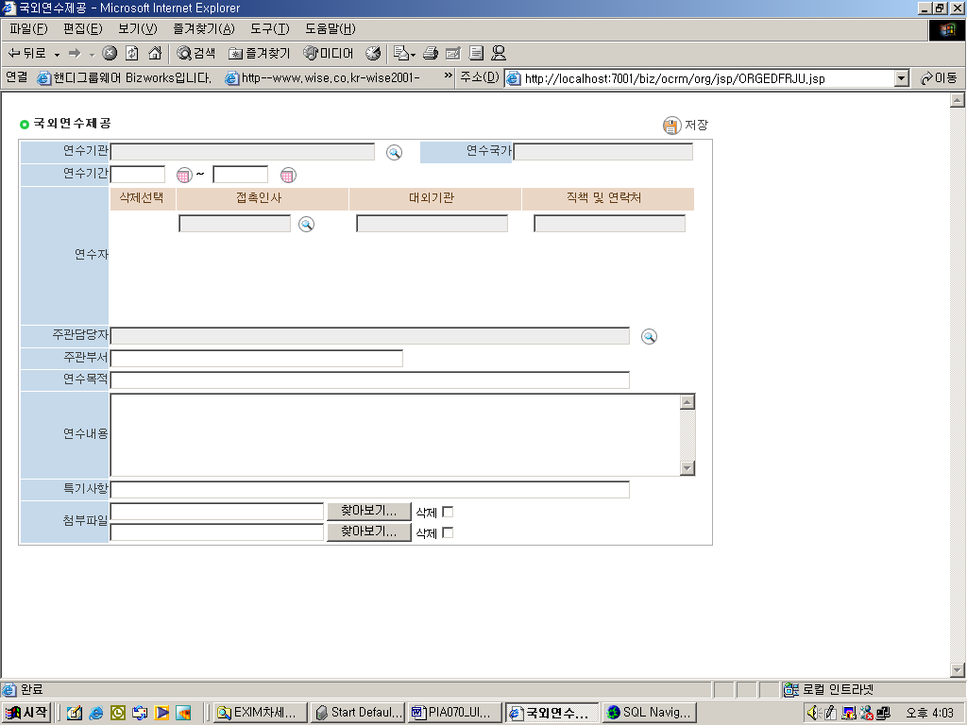

처리 개요
국외연수제공에 대한 정보(연수기간,연수기관, 연수국가, 연수자
주관담당자,주관부서,연수목적,연수내용,첨부파일, 첨부파일 2,특기사항)를 신규 입력/수정/삭제/조회 한다.

화면 입/출력 정보일람
번호 | I/O | 한글명 | 영문명 | 자료형태
1 | I/O | 관리번호 | mng_no | CHAR(7)
2 | I/O | 이벤트구분 | evnt_tp | VARCHAR2(2)
3 | I/O | 대외기관 | cno | CHAR(7)
4 | I/O | 이벤트시작일자 | evnt_strt_date | DATE
5 | I/O | 이벤트종료일자 | evnt_end_date | DATE
6 | I/O | 이벤트목적 | evnt_obj | VARCHAR2(200)
7 | I/O | 이벤트내용 | evnt_cntn | VARCHAR2(1000)
8 | I/O | 주관부서 | chf_dept | VARCHAR2(30)
9 | I/O | 특기사항 | tlnt_mtr | VARCHAR2(100)
10 | I/O | 첨부파일 | apno_file | VARCHAR2(100)
11 | I/O | 첨부파일2 | apno_file2 | VARCHAR2(100)
12 | I/O | 입력자행번 | imn_emp_no | CHAR(4)
13 | I/O | 조작시간 | op_time | DATE
14 | I/O | 관리번호 | mng_no | CHAR(7)
15 | I/O | 순번 | seq | NUMBER(3,0)
16 | I/O | 이벤트역활구분 | role_tp | VARCHAR2(2)
17 | I/O | 대외기관 | cno | CHAR(7)
18 | I/O | 인물관리번호 | outr_mng_no | CHAR(7)
19 | I/O | 기타접촉인사 | etc_cntc_name | VARCHAR2(40)
20 | I/O | 조작시간 | op_time | DATE
21 | I/O | 관리번호 | mng_no | CHAR(7)
22 | I/O | 행번 | emp_no | CHAR(4)
23 | I/O | 이벤트역활구분 | role_tp | VARCHAR2(2)
24 | I/O | 성명직책 | name_pos | VARCHAR2(80)
25 | I/O | 조작시간 | op_time | DATE
26 | O | 대외기관명 | Cust_name | VARCHAR2(80)
27 | O | 국가명 | Nat_name | VARCHAR2(80)
28 | O | 대외인물명 | Ooutr_name | VARCHAR2(80)
29 | O | 직책 | Pos | VARCHAR2(30)
30 | O | 부서 | Dept | VARCHAR2(20)

업무 흐름
* 국외연수제공 입력
- 국외연수제공에 대한 빈 입력란(연수기간,연수기관, 연수국가, 연수자 주관담당자,주관부서,연수목적,연수내용,첨부파일, 첨부파일 2,특기사항)을 표시한다.
- 연수기관 팝업 화면에서 연수 대외기관이 없는 경우 고객정보의 고객입력화면에서 접촉한 대외기관을 입력한다.
- 연수자,주관담당자,첨부파일은 팝업 화면을 Call하여 조회된 내역에서 선택하여 표시한다.
- 연수자는 반드시 하나이상 존재해야 한다.
- 이벤트정보(tborg_evnt)의 이벤트구분(evnt_tp)은 ’4’로 입력
- 접촉인사(tborg_evnt_outr)의 이벤트역활구분(role_tp)은 ‘05’로 입력
- 출장자(tborg_evnt_emp)의 이벤트역활구분(role_tp)은 ‘12’으로 입력
- 이벤트정보(tborg_evnt)의 관리번호(mng_no)은 년도(2)+’3’+일련번호(4)로 생성되고 일련번호는 오라클의 시퀀스(sq_tborg_1)을 사용
- 저장버튼을 선택하면 반드시 입력해야 할 항목을 체크
(연수기관,연수기간(시작일자,종료일자),연수목적,연수자,주관담당자,주관부서)
- 입력을 정상적으로 완료하여 자료를 Insert한 후 다시 빈 입력란을 표시한다.

* 국외연수제공 수정
- 대외정보통합 조회 또는 대외정보 검색어 조회 화면에서 조회한 후 조회리스트 중에서 하나를 선택하면 선택한 내역을 화면(연수기간,연수기관, 연수국가, 연수자 주관담당자,주관부서,연수목적,연수내용,첨부파일, 첨부파일 2,특기사항)에 표시한다.
- 연수자는 반드시 하나이상 존재해야 한다.
- 저장버튼을 선택하면 반드시 입력해야 할 항목을 체크
(연수기관,연수기간(시작일자,종료일자),연수목적,연수자,주관담당자,주관부서)
- 수정을 정상적으로 완료하여 자료를 Update한 후 국외연수제공 화면을 Call한 대외정보통합 조회화면 또는 대외정보 검색어 조회화면을 다시 조회한 후 화면을 닫는다.

* 국외연수제공 삭제
- 대외정보통합 조회 또는 대외정보 검색어 조회 화면에서 조회한 후 조회리스트 중에서 하나를 선택하면 선택한 내역을 화면(연수기간,연수기관, 연수국가, 연수자 주관담당자,주관부서,연수목적,연수내용,첨부파일, 첨부파일 2,특기사항)에 표시한다.
- 삭제버튼을 선택하면 삭제 의사를 확인
- 연수자 내역(tborg_evnt_outr), 주관담당자 내역(tborg_evnt_emp)을 먼저 삭제한 후 국외연수제공 내역(tborg_evnt)을 삭제
- 자료를 Delete한 후 국외연수제공 화면을 Call한 대외정보통합 조회화면 또는 대외정보 검색어 조회화면을 다시 조회한 후 화면을 닫는다.

대외면담
사용자화면정의서 |  | 프로젝트명 | 000000 시스템 개발
 |  | 작성부서/팀 | 고객개발/대외협력팀
화면번호 | ORGINTVJU | 작 성 자 | 김태우 | 작 성 일 | 2002-01-02
업무시스템 | 대외협력 | 화면명 | 대외면담
업무기능 | 대외면담내역을 입력/수정/삭제/조회 한다. | 관련 TABLE | Tborg_evnt, Tborg_evnt_outr,  Tborg_evnt_emp,Vworg_cust,Tborg_outr
단위시스템 | 대외정보관리 | 관련 TABLE

화면
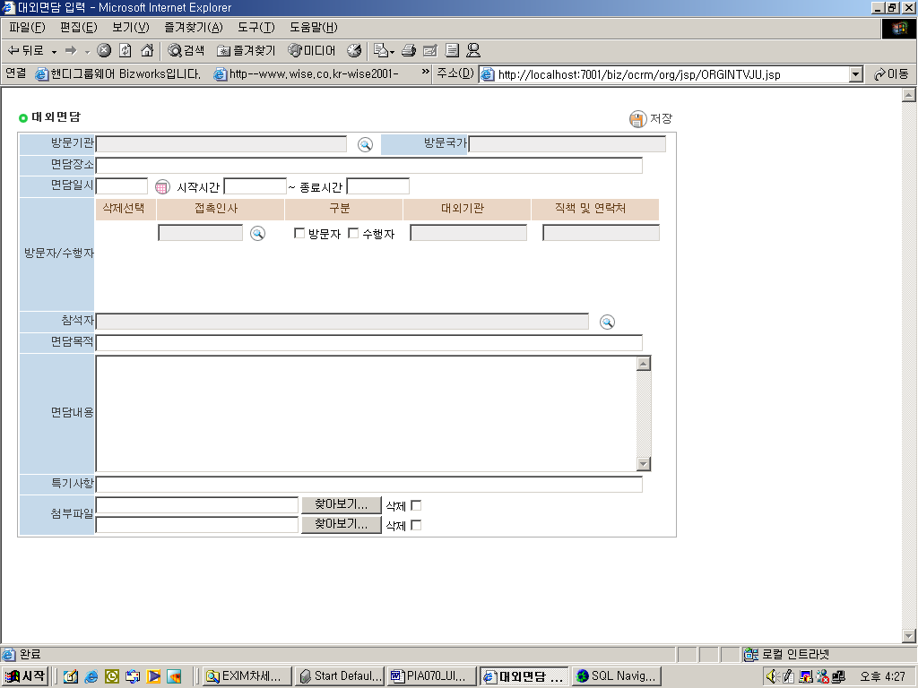

처리 개요
대외면담에 대한 정보(면담일자,방문기관, 방문국가, 면담장소, 면담일시, 방문자/수행자
,참석자,면담목적, 면담내용,첨부파일,첨부파일2,특기사항)를 신규 입력/수정/삭제/조회 한다.

화면 입/출력 정보일람
번호 | I/O | 한글명 | 영문명 | 자료형태
1 | I/O | 관리번호 | mng_no | CHAR(7)
2 | I/O | 이벤트구분 | evnt_tp | VARCHAR2(2)
3 | I/O | 대외기관 | cno | CHAR(7)
4 | I/O | 이벤트장소 | evnt_plc | VARCHAR2(50)
5 | I/O | 이벤트시작일자 | evnt_strt_date | DATE
6 | I/O | 이벤트종료일자 | evnt_end_date | DATE
7 | I/O | 이벤트시작시간 | evnt_strt_time | VARCHAR2(10)
8 | I/O | 이벤트종료시간 | evnt_end_time | VARCHAR2(10)
9 | I/O | 이벤트목적 | evnt_obj | VARCHAR2(200)
10 | I/O | 이벤트내용 | evnt_cntn | VARCHAR2(1000)
11 | I/O | 특기사항 | tlnt_mtr | VARCHAR2(100)
12 | I/O | 첨부파일 | apno_file | VARCHAR2(100)
13 | I/O | 첨부파일2 | apno_file2 | VARCHAR2(100)
14 | I/O | 입력자행번 | imn_emp_no | CHAR(4)
15 | I/O | 조작시간 | op_time | DATE
16 | I/O | 관리번호 | mng_no | CHAR(7)
17 | I/O | 순번 | seq | NUMBER(3,0)
18 | I/O | 이벤트역활구분 | role_tp | VARCHAR2(2)
19 | I/O | 대외기관 | cno | CHAR(7)
20 | I/O | 인물관리번호 | outr_mng_no | CHAR(7)
21 | I/O | 기타접촉인사 | etc_cntc_name | VARCHAR2(40)
22 | I/O | 조작시간 | op_time | DATE
23 | I/O | 관리번호 | mng_no | CHAR(7)
24 | I/O | 행번 | emp_no | CHAR(4)
25 | I/O | 이벤트역활구분 | role_tp | VARCHAR2(2)
26 | I/O | 성명직책 | name_pos | VARCHAR2(80)
27 | I/O | 조작시간 | op_time | DATE
28 | O | 대외기관명 | Cust_name | VARCHAR2(80)
29 | O | 국가명 | Nat_name | VARCHAR2(80)
30 | O | 대외인물명 | Ooutr_name | VARCHAR2(80)
31 | O | 직책 | Pos | VARCHAR2(30)
32 | O | 부서 | Dept | VARCHAR2(20)

업무 흐름
* 대외면담 입력
- 대외면담에 대한 빈 입력란(면담일자,방문기관, 방문국가, 면담장소, 면담일시, 방문자/수행자 참석자,면담목적, 면담내용,첨부파일,첨부파일2,특기사항)을 표시한다.
- 방문기관 팝업 화면에서 방문한 대외기관이 없는 경우 고객정보의 고객입력화면에서 접촉한 대외기관을 입력한다.
- 방문자/수행자,참석자,첨부파일은 팝업 화면을 Call하여 조회된 내역에서 선택하여 표시한다.
- 방문자/수행자는 반드시 하나이상 존재해야 한다.
- 이벤트정보(tborg_evnt)의 이벤트구분(evnt_tp)은 ’1로 입력
- 방문자/수행자(tborg_evnt_outr)에서 방문자로 Check한 경우 이벤트역활구분(role_tp)은 ‘01’로 입력, 수행자로 Check한 경우 이벤트역활구분(role_tp)은 ‘02’로 입력한다.
- 참석자(tborg_evnt_emp)의 이벤트역활구분(role_tp)은 ‘08’으로 입력
- 이벤트정보(tborg_evnt)의 관리번호(mng_no)은 년도(2)+’1’+일련번호(4)로 생성되고 일련번호는 오라클의 시퀀스(sq_tborg_1)을 사용
- 면담일자는 이벤트정보(tborg_evnt)의 이벤트시작일자(tborg_strt_date)에 입력
- 이벤트정보(tborg_evnt)의 이벤트종료일자(evnt_end_date)은 면담일자를 입력
- 저장버튼을 선택하면 반드시 입력해야 할 항목을 체크
(방문기관,방문일자,방문목적,방문자/수행자,참석자)
- 입력을 정상적으로 완료하여 자료를 Insert한 후 다시 빈 입력란을 표시한다.

* 대외면담 수정
- 대외정보통합 조회 또는 대외정보 검색어 조회 화면에서 조회한 후 조회리스트 중에서 하나를 선택하면 선택한 내역을 화면(면담일자,방문기관, 방문국가, 면담장소, 면담일시, 방문자/수행자 참석자,면담목적, 면담내용,첨부파일,첨부파일2,특기사항)에 표시한다.
- 방문자/수행자는 반드시 하나이상 존재해야 한다.
- 저장버튼을 선택하면 반드시 입력해야 할 항목을 체크
(방문기관,방문일자,방문목적,방문자/수행자,참석자)
- 수정을 정상적으로 완료하여 자료를 Update한 후 대외면담 화면을 Call한 대외정보통합 조회화면 또는 대외정보 검색어 조회화면을 다시 조회한 후 화면을 닫는다.

* 대외면담 삭제
- 대외정보통합 조회 또는 대외정보 검색어 조회 화면에서 조회한 후 조회리스트 중에서 하나를 선택하면 선택한 내역을 화면(면담일자,방문기관, 방문국가, 면담장소, 면담일시, 방문자/수행자 참석자,면담목적, 면담내용,첨부파일,첨부파일2,특기사항)에 표시한다.
- 삭제버튼을 선택하면 삭제 의사를 확인
- 방문자/수행자 내역(tborg_evnt_outr), 참석자 내역(tborg_evnt_emp)을 먼저 삭제한 후 대외면담 내역(tborg_evnt)을 삭제
- 자료를 Delete한 후 대외면담 화면을 Call한 대외정보통합 조회화면 또는 대외정보 검색어 조회화면을 다시 조회한 후 화면을 닫는다.

대외정보 통합 조회
사용자화면정의서 |  | 프로젝트명 | 000000 시스템 개발
 |  | 작성부서/팀 | 고객개발/대외협력팀
화면번호 | ORGFNDPRTJL | 작 성 자 | 김태우 | 작 성 일 | 2002-01-02
업무시스템 | 대외협력 |  | 화면명 |  | 대외정보 통합 조회
업무기능 | 면담,연수,출장,업무협약,기타대외행사내역을 조회 |  | 관련 TABLE |  | Tborg_evnt, Tborg_evnt_outr,  Tborg_evnt_emp
단위시스템 | 대외정보 통합 조회

화면
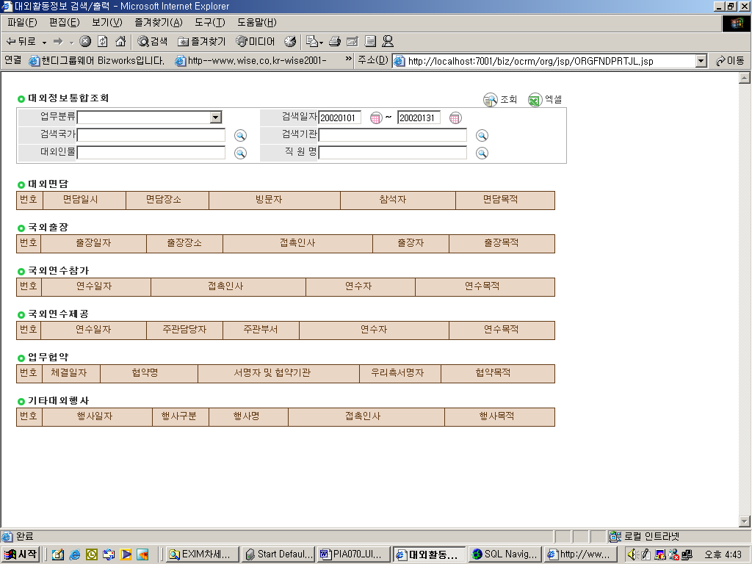

처리 개요
대외정보(면담,출장,연수,업무협약,기타대외행사)에 대하여 업무분류,검색일자,검색국가,검색기관,대외인물,직원을 조건으로 조회한다.

화면 입/출력 정보일람
번호 | I/O | 한글명 |  | 영문명 |  | 자료형태
1 | O | 관리번호 |  | mng_no |  | CHAR(7)
2 | O | 이벤트구분 |  | evnt_tp |  | VARCHAR2(2)
3 | O | 대외기관 |  | cno |  | CHAR(7)
4 | O | 이벤트명 |  | evnt_name |  | VARCHAR2(100)
5 | O | 이벤트장소 |  | evnt_plc |  | VARCHAR2(50)
6 | O | 이벤트시작일자 |  | evnt_strt_date |  | DATE
7 | O | 이벤트종료일자 |  | evnt_end_date |  | DATE
8 | O | 이벤트시작시간 |  | evnt_strt_time |  | VARCHAR2(10)
9 | O | 이벤트종료시간 |  | evnt_end_time |  | VARCHAR2(10)
10 | O | 이벤트목적 |  | evnt_obj |  | VARCHAR2(200)
11 | O | 이벤트내용 |  | evnt_cntn |  | VARCHAR2(1000)
12 | O | 협약기관개요 |  | cnvn_org_brf |  | VARCHAR2(100)
13 | O | 주관부서 |  | chf_dept |  | VARCHAR2(30)
14 | O | 특기사항 |  | tlnt_mtr |  | VARCHAR2(100)
15 | O | 첨부파일 |  | apno_file |  | VARCHAR2(100)
16 | O | 첨부파일2 |  | apno_file2 |  | VARCHAR2(100)
17 | O | 입력자행번 |  | imn_emp_no |  | CHAR(4)
18 | O | 조작시간 |  | op_time |  | DATE
19 | O | 관리번호 |  | mng_no |  | CHAR(7)
20 | O | 순번 |  | seq |  | NUMBER(3,0)
21 | O | 이벤트역활구분 |  | role_tp |  | VARCHAR2(2)
22 | O | 대외기관 |  | cno |  | CHAR(7)
23 | O | 인물관리번호 |  | outr_mng_no |  | CHAR(7)
24 | O | 기타접촉인사 |  | etc_cntc_name |  | VARCHAR2(40)
25 | O | 조작시간 |  | op_time |  | DATE
26 | O | 관리번호 |  | mng_no |  | CHAR(7)
27 | O | 행번 |  | emp_no |  | CHAR(4)
28 | O | 이벤트역활구분 |  | role_tp |  | VARCHAR2(2)
29 | O | 성명직책 |  | name_pos |  | VARCHAR2(80)
30 | O | 조작시간 |  | op_time |  | DATE

업무 흐름
* 대외정보 통합 조회
- 검색조건(업무분류,검색일자,검색국가,검색기관,대외인물,행원)과 조회항목(업부문류별로 표시)을 화면에 표시하고 검색일자는 오늘일자(sysdate)의 월을 기준으로 월의 시작일자와 마지막일자를 표시
- 검색일자는 반드시 존재해야 한다.
- 조회조건으로 업무분류가 입력되어 있으면 조회창의 크기를 크게 표시 한다.

대외정보 검색어 조회
사용자화면정의서 |  | 프로젝트명 | 000000 시스템 개발
 |  | 작성부서/팀 | 고객개발/대외협력팀
화면번호 | ORGEVNTPRTJL | 작 성 자 | 김태우 | 작 성 일 | 2002-01-02
업무시스템 | 대외협력 |  | 화면명 |  | 대외정보 검색어 조회
업무기능 | 면담,연수,출장,업무협약,기타대외행사내역을 조회 |  | 관련 TABLE |  | Tborg_evnt, Tborg_evnt_outr,  Tborg_evnt_emp, Vworg_evnt_fnd
단위시스템 | 대외정보 통합 조회

화면
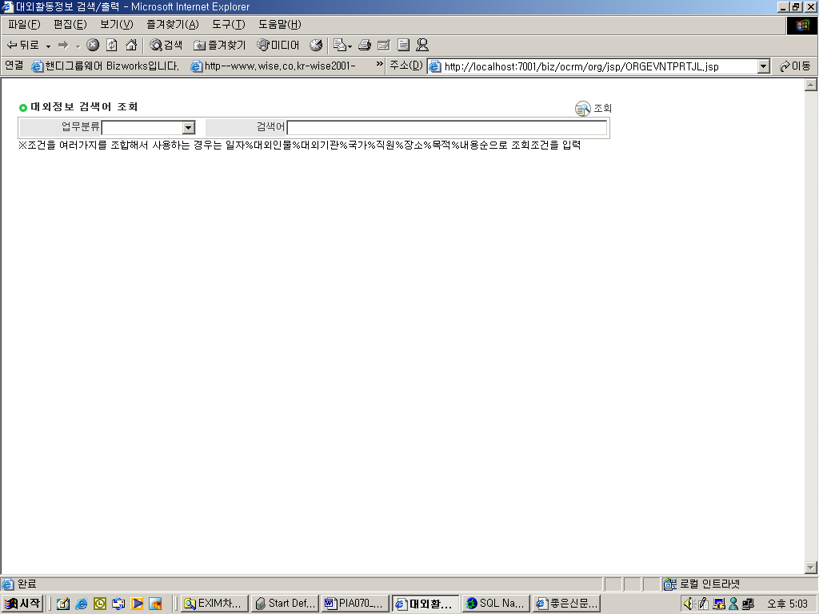

처리 개요
대외정보(면담,출장,연수,업무협약,기타대외행사)에 대하여 업무분류,검색어를 조건으로 조회한다.

화면 입/출력 정보일람
번호 | I/O | 한글명 |  | 영문명 |  | 자료형태
1 | O | 관리번호 |  | mng_no |  | CHAR(7)
2 | O | 이벤트구분 |  | evnt_tp |  | VARCHAR2(2)
3 | O | 대외기관 |  | cno |  | CHAR(7)
4 | O | 이벤트명 |  | evnt_name |  | VARCHAR2(100)
5 | O | 이벤트장소 |  | evnt_plc |  | VARCHAR2(50)
6 | O | 이벤트시작일자 |  | evnt_strt_date |  | DATE
7 | O | 이벤트종료일자 |  | evnt_end_date |  | DATE
8 | O | 이벤트시작시간 |  | evnt_strt_time |  | VARCHAR2(10)
9 | O | 이벤트종료시간 |  | evnt_end_time |  | VARCHAR2(10)
10 | O | 이벤트목적 |  | evnt_obj |  | VARCHAR2(200)
11 | O | 이벤트내용 |  | evnt_cntn |  | VARCHAR2(1000)
12 | O | 협약기관개요 |  | cnvn_org_brf |  | VARCHAR2(100)
13 | O | 주관부서 |  | chf_dept |  | VARCHAR2(30)
14 | O | 특기사항 |  | tlnt_mtr |  | VARCHAR2(100)
15 | O | 첨부파일 |  | apno_file |  | VARCHAR2(100)
16 | O | 첨부파일2 |  | apno_file2 |  | VARCHAR2(100)
17 | O | 입력자행번 |  | imn_emp_no |  | CHAR(4)
18 | O | 조작시간 |  | op_time |  | DATE
19 | O | 관리번호 |  | mng_no |  | CHAR(7)
20 | O | 순번 |  | seq |  | NUMBER(3,0)
21 | O | 이벤트역활구분 |  | role_tp |  | VARCHAR2(2)
22 | O | 대외기관 |  | cno |  | CHAR(7)
23 | O | 인물관리번호 |  | outr_mng_no |  | CHAR(7)
24 | O | 기타접촉인사 |  | etc_cntc_name |  | VARCHAR2(40)
25 | O | 조작시간 |  | op_time |  | DATE
26 | O | 관리번호 |  | mng_no |  | CHAR(7)
27 | O | 행번 |  | emp_no |  | CHAR(4)
28 | O | 이벤트역활구분 |  | role_tp |  | VARCHAR2(2)
29 | O | 성명직책 |  | name_pos |  | VARCHAR2(80)
30 | O | 조작시간 |  | op_time |  | DATE
31 | O | 관리번호 |  | mng_no |  | CHAR(7)
32 | O | 이벤트구분 |  | evnt_p |  | VARCHAR2(2)
33 | O | 이벤트내역 |  | evnt

업무 흐름
* 대외정보 검색어 조회
- 검색조건(업무분류,검색어)을 화면에 표시
- vworg_evnt_fnd의 evnt(일자,대외인물,직원,목적,내용 컬럼을 합친 컬럼)을 기준으로 조회

